Spel Ganzenhoedster

Per 3 leerlingen krijg je van een docent de afbeelding van het ganzenhoedsterbord.
Plak de afbeelding op een stevig stuk karton.
Kleur daarna het bord in.
Als pion gebruik je afbeeldingen van ganzen.
Plak ook deze ganzen op een stevig stuk karton.
Kleur de ganzen en let op de halsbandjes,
die ieder een eigen kleur hebben.
De kleur van het halsbandje bepaalt van welke speler de pion is,
Er zijn meerdere pionnen, zodat je een eigen kleur kunt kiezen.
Leuk detail is dat het model van de pion een van de ganzen is van de Ganzenfanfare die in de Efteling rond loopt.

Bord en pionnen
Het bord bevat gewone vakjes en Eftelingse figuren, daar horen de opdrachten bij. De opdrachten staan op de volgende bladzijde.
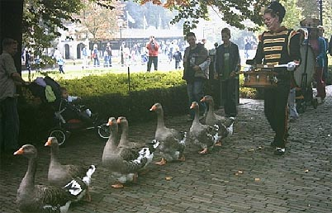

Spelregels
Het spel is te spelen met minimaal 2, maximaal 12 spelers.
Iedere speler neemt een pion en onthoudt goed met welke kleur halsband hij speelt.
De speler die het hoogste aantal ogen gooit op de dobbelsteen mag beginnen met het spel, hierna spelen de andere spelers met de richting van de klok mee.
Iedere speler dobbelt om de beurt, het gooien van 6 ogen op de dobbelsteen geeft recht op nog een worp.

Beland de pion op een vakje met getal dan vervalt de beurt,
komt de pion op een Eftelingfiguur dan zal de opdracht uitgevoerd moeten worden.
De speler die als eerste op vak 44 terecht komt is de winnaar.
Wanneer een speler 3 vakjes van de finish afstaat en een 4 op de dobbelsteen gooit dan zal hij eerst 3 stappen naar de finish moeten doen en vervolgens 1 terug.

Vak | Eftelingfiguur | Opdracht
6 | Fata Morgana | Je hebt een Oosterse reis gemaakt door Fata Morgana, je reis gaat verder naar vakje 12.
11 | Spookslot | De bok uit het Spookslot is niet echt blij met je en laat je schrikken door je naar de put van Vrouw Holle te sturen.
17 | Pandadroom | Langzaam maar zeker kruipt de schildpad van Pandadroom door de Efteling met jou op de rug, samen schuiven jullie door naar vakje 24.
22 | Kabouterdorp | De leeskabouter verteld jouw een sprookje, je blijft luisteren en daarom sla je een beurt over.
28 | Villa Volta | De dame op de kapel is niet vergeten dat je de vloek van hugo hebt proberen te breken, daarom stuurt ze je terug naar de start.
36 | Put van Vrouw Holle | In de put van Vrouw Holle zit je gevangen, je blijft hier tot je gepasseert wordt. Wanneer iemand in de put zit en een andere speler passeert dan wordt de gevangene vrijgelaten.
44 | Finish | Je hebt de ganzen naar hun rustplek geleid, je bent als eerste hier terecht gekomen en daarom win je dit spel. Gefeliciteerd!

